# Başlıca Ağ Donanımları

## Giriş

Ağların çalışması için özel cihazlar gerekir. Tıpkı trafiği yöneten trafik polisleri gibi, bu cihazlar da veri trafiğini yönetir.

## Neden Önemlidir?

* Doğru donanım seçimi ağ performansını belirler
* Her donanımın farklı bir görevi vardır
* Günlük kullandığımız internet bu donanımlar sayesinde çalışır

## Temel Bilgiler

1. **NIC (Ağ Kartı)**  
   - Bilgisayarın ağa bağlanmasını sağlar  
   - Her cihazda bulunur (kablolu veya kablosuz)

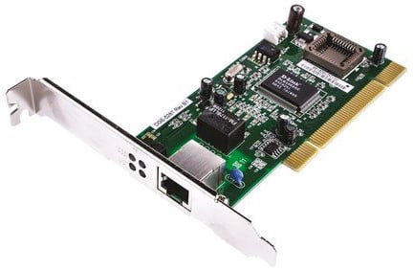

1. **Switch**  
   - MAC adreslerini kullanır  
   - Örnek: Okulda 30 bilgisayarı birbirine bağlar  
   - "Ağın dağıtım kutusu" gibi düşünün

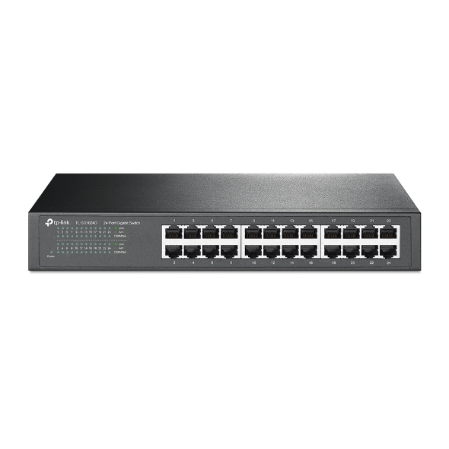

1. **Router**  
   - 🌍 Farklı ağları birbirine bağlar  
   - En kısa yolu hesaplar (GPS gibi)  
   - Evinizdeki modem bir router'dır

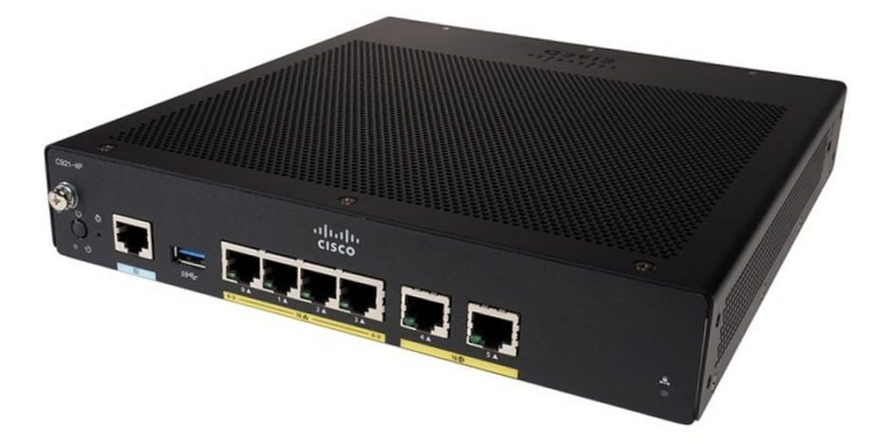

**LAN vs WAN:**  
- 🏠 LAN: Ev ağı (192.168.1.1 gibi)  
- 🌐 WAN: İnternet (8.8.8.8 gibi)

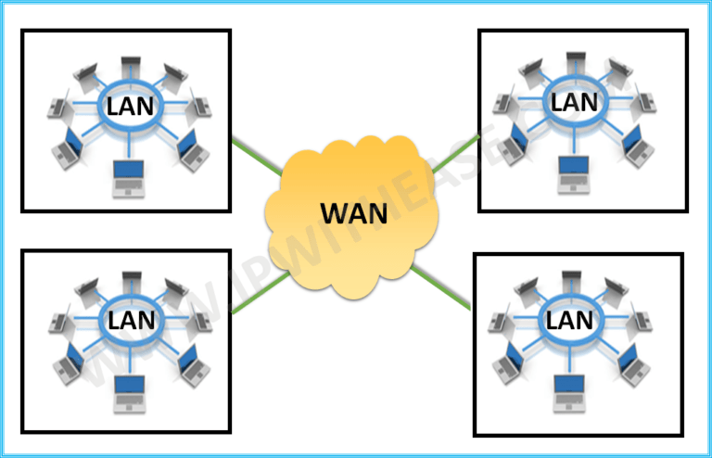

## Örnek Uygulama

**Ev İnterneti Nasıl Çalışır?**  
1. Bilgisayar → (Switch) → Router → Modem → İnternet  
2. Google'a istek gönderilir  
3. Router bu isteği en hızlı yoldan iletir

## Kapanış

Bu donanımlar, dijital dünyanın gizli kahramanlarıdır. Onlar olmasa internet diye bir şey olmazdı!